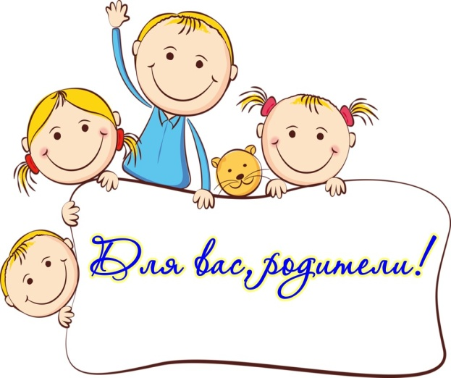

Влияние родительских установок на формирование личности ребёнка

Установка — это своеобразное «скрытое послание» родителя ребенку. Сами родители могут не осознавать до конца глубинное содержание, которое заключено в их установке. Можно выделить ряд установок, негативно влияющих на формирование личности ребенка. В названии установки отражен скрытый глубинный смысл послания ребенку.
1.«Не будь ребенком». В бытовой речи это может проявляться, например, следующим образом: «Тебе уже три года, а ты ведешь себя как маленький», «Скорее бы ты вырос» и т. п. Родители часто употребляют высказывания, обесценивающие любые проявления детскости, подчеркивая желательность взрослого поведения ребенка. Дети, принимающие данную установку, в будущем испытывают трудности в общении с собственными детьми, так как не способны к раскованному, игровому поведению. Скрытый смысл такой установки связан с несформированной готовностью родителей принять на себя ответственность за воспитание ребенка.
. 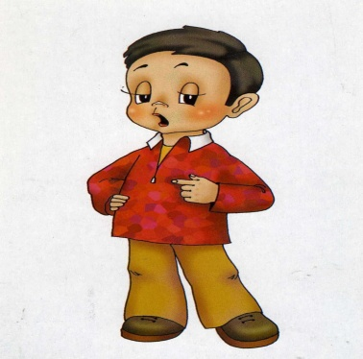
2. «Не расти». Такая установка часто обращена к младшим или единственным детям в семье. В бытовом языке она проявляется в следующих высказываниях: «Не торопись взрослеть», «Ты еще мала, чтобы краситься». Подчеркивается прелесть раннего детства. Такую установку дают родители, которые панически боятся сексуальной зрелости своих детей (это может быть и боязнь «пустого гнезда», в которое неизбежно превращается семья при уходе взрослых детей). Скрытый смысл этой директивы состоит в следующем: «Только в случае, если ты останешься маленьким, ты сможешь получать мою поддержку». Во взрослой жизни эти дети затрудняются создавать собственную семью, а если и создают ее, то живут вместе с родителями. Такая установка, безусловно принятая ребенком, может влиять и на формирование его физического облика. Ребенок начинает отставать в росте от сверстников, демонстрируя поведение, не соответствующее его возрасту.

3. «Не думай» .В обыденной жизни эта директива проявляется в следующих фразах, обращенных к ребенку: «Не бери в голову», «Не умничай», «Не рассуждай, а делай». В данной директиве содержится запрет на рассуждения, на интеллектуальную деятельность. Дети, выполняющие такую установку, во взрослом состоянии либо начинают чувствовать «пустоту в голове» при решении проблем, либо у них начинает болеть голова, либо появляется стремление «размыть» эти проблемы при помощи развлечений, алкоголя и наркотиков. Скрытый смысл такой директивы состоит в том, что родители сами боятся решать какие-то конкретные проблемы и передают детям свой страх.
4.«Не достигай успеха».Такая директива передается в ходе воспитательных рассказов по типу: «Сами мы университетов не кончали», «У тебя ничего не получится». Родителя высмеивают планы и идеи ребенка. В итоге у него снижается самооценка («У меня ничего не получится»). Скрытый смысл установки связан с наличием у родителей бессознательной зависти к успехам детей. Во взрослой жизни эти дети могут стать трудолюбивыми и старательными людьми, но их будто преследует злой рок (например, при завершении ответственного проекта вдруг возникает некое обстоятельство или причина, разрушающие успешное начинание). «Честно» выполняя полученную установку, такой человек, пугаясь успеха, бессознательно «находит» многочисленные способы навредить делу, опаздывает на важную встречу, случайно проливает чернила на чертежи, попадает в больницу и т. п.

5. «Не будь лидером».Получая такую установку, ребенок часто слышит подобные слова: «не высовывайся», «не выделяйся», «будь как все». Родители обеспокоены чувством зависти других людей по отношению к их ребенку. Исходя из таких побуждений, они и охраняют детей. Став взрослыми, эти дети всегда ходят в подчинении, отказываются от карьеры. 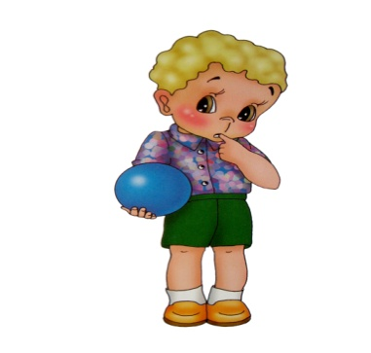
6. «Не принадлежи никому, кроме меня».Такую установку передают родители, имеющие проблемы в общении. Они видят в ребенке единственного друга. Родители всячески подчеркивают исключительность их взаимоотношений, непохожесть их семьи на другие семьи. С возрастом самооценка такого ребенка может быть адекватной, но он в любой группе будет чувствовать себя одиночкой, испытывая большие затруднения в ситуациях, предполагающих слияние с группой. В результате человек везде чувствует себя «не как все», кроме как в родительской семье.
7. «Не будь близким».Скрытый смысл данной директивы, передаваемой матерью ребенку, состоит в следующем посыле: «Любая близость опасна, если это близость не со мной». В отличие от предыдущей установки, она касается запрета на контакт с близким человеком, а не с группой. Во взрослой жизни такой человек будет испытывать трудности в сексуальной сфере, бояться близости с другим человеком.

8. «Не делай».Взрослый передает ребенку послание, смысл которого сводится к следующему: «Ничего не делай сам – это опасно. За тебя все буду делать я». При такой установке активность и инициатива ребенка практически полностью блокируются. Став взрослым, человек начинает испытывать мучительные трудности в начале каждого дела. Он постоянно откладывает важные дела на «потом». Фактически люди не догадываются, что выполняют таким образам родительскую установку.
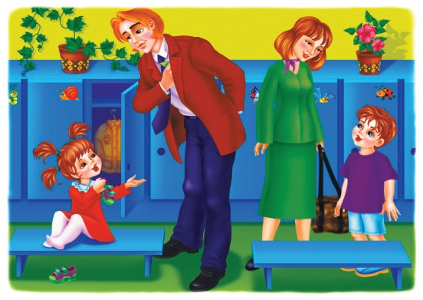
9. «Не будь собой».Такая директива может, например, базироваться на непринятии родителями пола ребенка. В высказываниях, обращенных к ребенку, и способах общения с ним, подчеркивается значимость черт, которые не свойственны этому полу. Поскольку соответствующие его полу черты отрицаются, ребенок начинает вести себя в соответствии с ожиданиями, чтобы получить родительскую любовь. В итоге у него могут быть проблемы с формированием половой идентичности, а также трудности в контактах с противоположным полом. Данная директива может проявляться и в виде указания на то, что ребенок должен быть похож на какого-то другого. Например: «Твой друг это может, а ты — нет, делай как он». Скрытый смысл директивы состоит в следующем: родители хотят манипулировать ребенком, заставляя его стремиться к недостижимому идеалу. Став взрослым, такой человек постоянно собой недоволен и считает это недовольство моральной добродетелью, а также может испытывать зависть по отношению к другим.
10. «Не чувствуй себя хорошо».В этой установке передается запрет на хорошее здоровье. Мать может говорить другим в присутствии ребенка: «Он у меня хоть и слабенький, но сделал…». Ребенок приучает себя к мысли, что болезнь привлекает к себе внимание, плохое самочувствие повышает ценность самого действия, то есть болезнь добавляет уважение и вызывает большее одобрение. Таким образом, ребенок в будущем получает разрешение на то, чтобы иметь выгоды от своего заболевания. Поэтому в будущем этот ребенок либо уходит в болезнь, чтобы получать внимание от окружающих, либо симулирует болезнь для манипулирования другими людьми. Оставаясь здоровым, такой человек будет страдать ипохондрией.

